

АДМИНИСТРАЦИЯ ГОРОДА НОРИЛЬСКА

КРАСНОЯРСКОГО КРАЯ

**ПОСТАНОВЛЕНИЕ**

04.07.2019 г. Норильск № 268

О внесении изменений в постановление Администрации города Норильска   
от 10.06.2013 №250

В связи с переименованием и реорганизацией отдельных муниципальных образовательных учреждений, а также началом функционирования на территории муниципального образования город Норильск перинатального центра КГБУЗ «Норильская межрайонная больница №1» и медицинской организации ООО «Юнирон»,

ПОСТАНОВЛЯЮ:

1. Внести в постановление Администрации города Норильска от 10.06.2013 №250 «Об определении границ прилегающих территорий к некоторым организациям и объектам, на которых не допускается розничная продажа алкогольной продукции на территории муниципального образования город Норильск» (далее – Постановление), следующие изменения:

1.1 В [пункте 4](consultantplus://offline/ref=B8671F5F8CF5B84CB73C8266AB22EEE5AE1279A16DC2079C27B80AAAC5B23B5C6229B420E8DC5DE47F63F4F4091624805E5A9B22F713847A2598A2B8F2C4K) Постановления:

1.1.1 Абзац пятый после слов «Средняя школа № 8» дополнить словами «имени Г.С. Титова»;

1.1.2 Абзац пятьдесят восьмой изложить в следующей редакции:

«- [схема](consultantplus://offline/ref=89C1295A9C39F642276F83BE6FBB3A35691D8269F8069CAD25EA934D1BAA17C135456CD0FE5E2C015C01AEC915BDD5AFC2D53AAA9A8D1494239F11FAPBDAD) границ прилегающих территорий к муниципальному бюджетному дошкольному образовательному учреждению «Детский сад № 82 «Сказка», г. Норильск, район Центральный, ул. Комсомольская, 18, на которых не допускается розничная продажа алкогольной продукции (приложение 1.57)»;

1.1.3 Абзац шестьдесят второй изложить в следующей редакции:

«- [схема](consultantplus://offline/ref=0ADDE260EB52FE56B043746A6A2345E8A6AD2D448C2FEB2A40DD656BB2AD331C7ED30BF80A730D247D17EC7EBBBBBB3920BAE093440796C02B5EB429z966D) границ прилегающих территорий к муниципальному бюджетному дошкольному образовательному учреждению «Детский сад № 68 «Ладушки», г. Норильск, район Центральный, ул. Ленинградская, 4а, на которых не допускается розничная продажа алкогольной продукции (приложение 1.61)»;

1.1.4 Абзац сотый после слов «Средняя школа № 8» дополнить словами «имени Г.С. Титова»;

1.2 Пункт 6 Постановления дополнить абзацами сорок вторым, сорок третьим следующего содержания:

«- схема границ прилегающих территорий к перинатальному центру краевого государственного бюджетного учреждения здравоохранения «Норильская межрайонная больница №1», г. Норильск, район Центральный, ул. Озерная, 55, на которых не допускается розничная продажа алкогольной продукции (приложение 3.42)»;

«- схема границ прилегающих территорий к медицинской организации (ООО «Юнирон»), г. Норильск, район Кайеркан, ул. Школьная, 15, на которых не допускается розничная продажа алкогольной продукции (приложение 3.43).»;

1.3 Приложения 1.4, 1.57, 1.61, 1.99 к Постановлению изложить в редакции согласно приложениям 1, 2, 3, 4 к настоящему постановлению соответственно.

1.4 Дополнить Постановление приложениями 3.42, 3.43 в редакции согласно приложениям 5, 6 к настоящему постановлению соответственно.

2. Управлению потребительского рынка и услуг Администрации города Норильска в течение рабочего дня, следующего за днем принятия настоящего Постановления, но не позднее трех рабочих дней до дня его официального опубликования направить на официальный электронный адрес министерства сельского хозяйства и торговли Красноярского края в форме электронных документов с уведомлением отправителя о прочтении следующую информацию:

2.1 электронный образ настоящего постановления;

2.2 источник официального опубликования настоящего постановления с указанием электронного адреса в информационно – телекоммуникационной сети Интернет.

3. Контроль исполнения пункта 2 настоящего постановления возложить на заместителя Главы города Норильска по собственности и развитию предпринимательства.

4. Опубликовать настоящее постановление в газете «Заполярная правда» и разместить его на официальном сайте муниципального образования город Норильск.

Глава города Норильска Р.В. Ахметчин

Приложение 1

к постановлению Администрации   
города Норильска  
от 04.07.2019 № 268

Приложение 1.4  
к постановлению Администрации   
города Норильска  
от 10.06.2013 № 250

Схема границ прилегающих территорий к муниципальному бюджетному общеобразовательному учреждению «Средняя школа №8 имени Г.С. Титова»,

г. Норильск, район Центральный, ул. Талнахская, 53А,

на которых не допускается розничная продажа алкогольной продукции

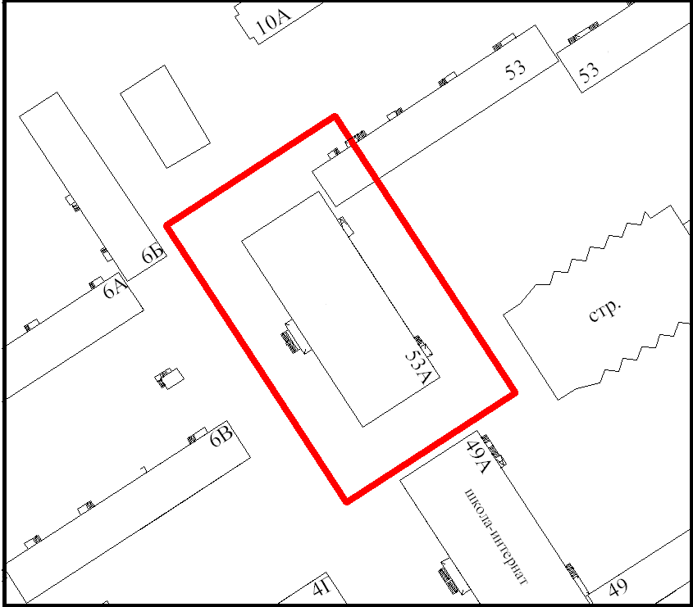

МБОУ "СШ №8 имени Г.С. Титова"

Приложение 2

к постановлению Администрации   
города Норильска  
от 04.07.2019 № 268

Приложение 1.57

к постановлению Администрации

города Норильска

от 10.06.2013 №250

Схема границ прилегающих территорий к муниципальному бюджетному дошкольному образовательному учреждению «Детский сад №82 «Сказка»,

г. Норильск, район Центральный, ул. Комсомольская, 18,

на которых не допускается розничная продажа алкогольной продукции

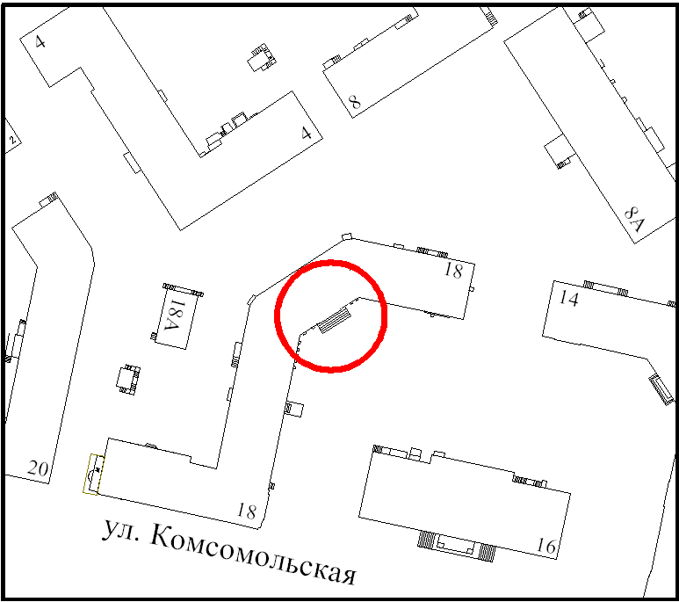

МБДОУ "Д/с №68

"Ладушки"

МБДОУ "Д/с №68

"Ладушки"

МБДОУ "Д/с №68

"Ладушки"

МБДОУ "Д/с №68

"Ладушки"

МБДОУ

"Д/с №82 "Сказка"

Приложение 3

к постановлению Администрации   
города Норильска  
от 04.07.2019 № 268

Приложение 1.61  
к постановлению Администрации   
города Норильска  
от 10.06.2013 № 250

Схема границ прилегающих территорий к муниципальному бюджетному дошкольному образовательному учреждению «Детский сад №68 «Ладушки», г. Норильск, район Центральный, ул. Ленинградская, 4А,

на которых не допускается розничная продажа алкогольной продукции

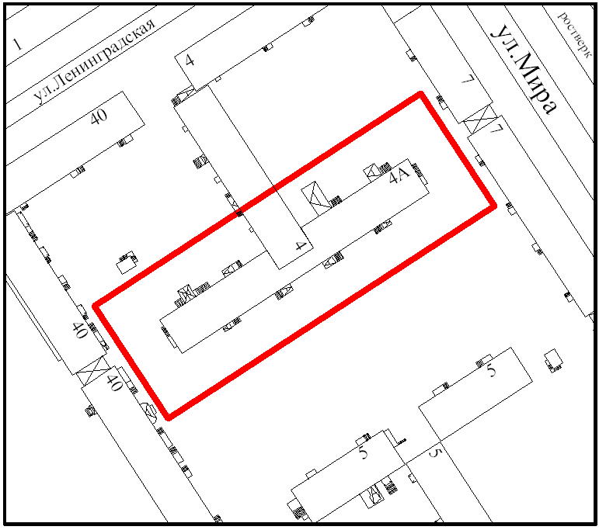

МБДОУ "Д/с №68

"Ладушки"

МБДОУ "Д/с №48

"Золотая рыбка"

Приложение 4

к постановлению Администрации   
города Норильска  
от 04.07.2019 № 268

Приложение 1.99

к постановлению Администрации

города Норильска

от 10.06.2013 №250

Схема границ прилегающих территорий к муниципальному бюджетному общеобразовательному учреждению «Средняя школа №8 имени Г.С. Титова» (включая муниципальное бюджетное учреждение дополнительного образования «Социально – образовательный центр»), г. Норильск, район Центральный,

ул. Мира, 3, на которых не допускается розничная продажа алкогольной продукции

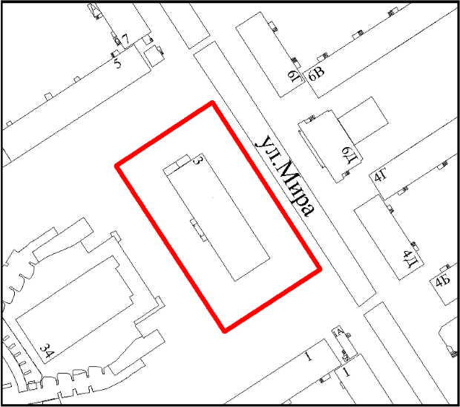

МБОУ "СШ №8

имени Г.С. Титова", МБУ ДО «СОЦ»

Приложение 5

к постановлению Администрации   
города Норильска  
от 04.07.2019 № 268

Приложение 3.42  
к постановлению Администрации   
города Норильска  
от 10.06.2013 № 250

СХЕМА   
ГРАНИЦ ПРИЛЕГАЮЩИХ ТЕРРИТОРИЙ К ПЕРИНАТАЛЬНОМУ ЦЕНТРУ   
КРАЕВОГО ГОСУДАРСТВЕННОГО БЮДЖЕТНОГО УЧРЕЖДЕНИЯ ЗДРАВООХРАНЕНИЯ «НОРИЛЬСКАЯ МЕЖРАЙОННАЯ БОЛЬНИЦА № 1», Г. НОРИЛЬСК, РАЙОН ЦЕНТРАЛЬНЫЙ, УЛ. ОЗЕРНАЯ, 55,  
НА КОТОРЫХ НЕ ДОПУСКАЕТСЯ РОЗНИЧНАЯ ПРОДАЖА   
АЛКОГОЛЬНОЙ ПРОДУКЦИИ

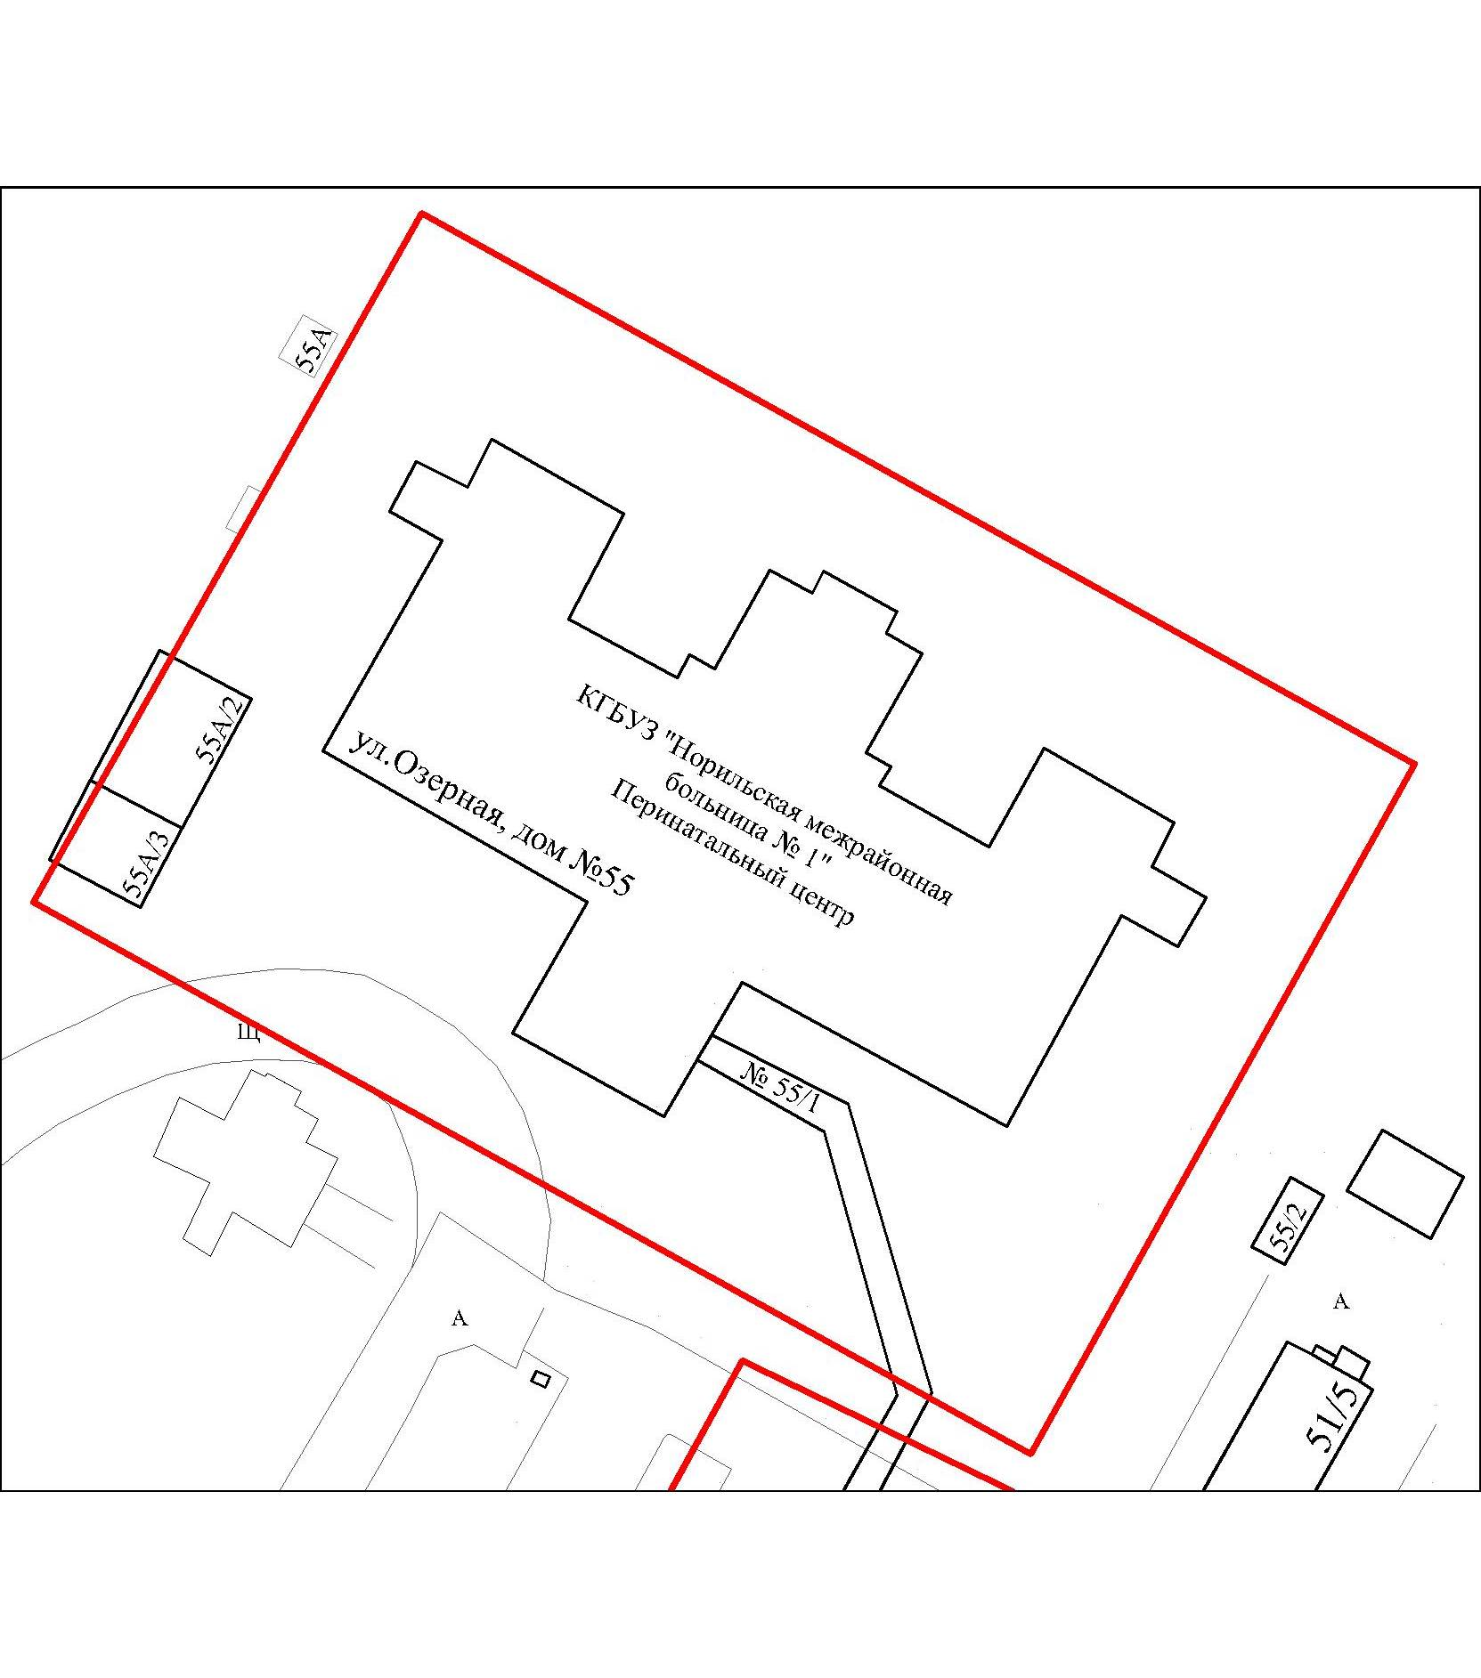

Приложение 6

к постановлению Администрации   
города Норильска  
от 04.07.2019 № 268

Приложение 3.43  
к постановлению Администрации   
города Норильска  
от 10.06.2013 № 250

СХЕМА   
ГРАНИЦ ПРИЛЕГАЮЩИХ ТЕРРИТОРИЙ К МЕДИЦИНСКОЙ ОРГАНИЗАЦИИ   
(ООО «ЮНИРОН»), Г. НОРИЛЬСК, РАЙОН КАЙЕРКАН, УЛ. ШКОЛЬНАЯ, 15,  
НА КОТОРЫХ НЕ ДОПУСКАЕТСЯ РОЗНИЧНАЯ ПРОДАЖА   
АЛКОГОЛЬНОЙ ПРОДУКЦИИ

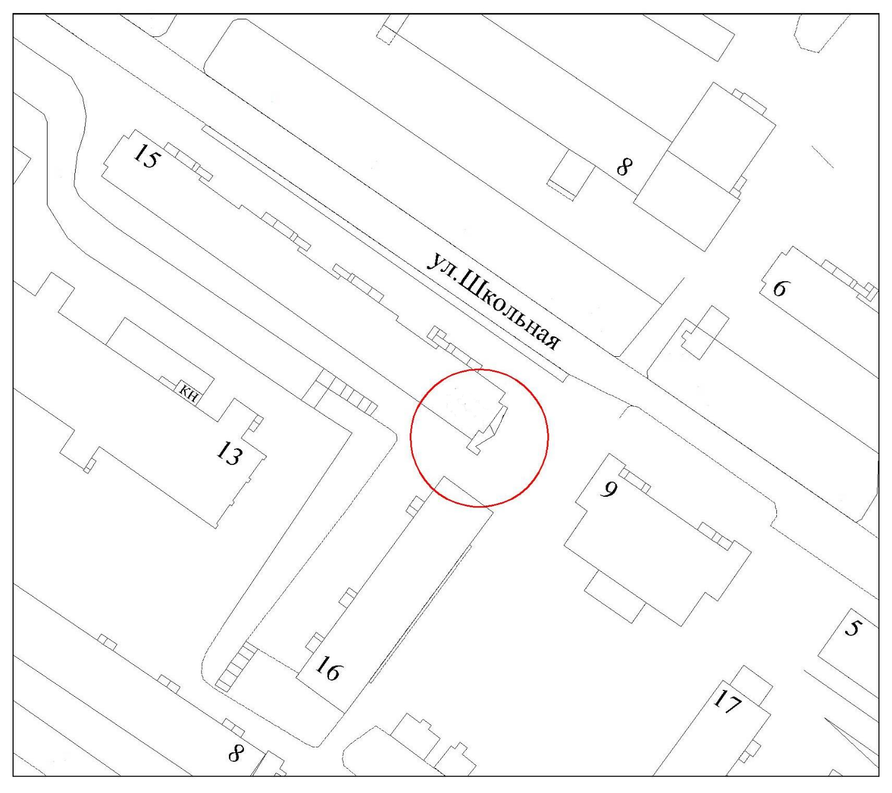

ООО «Юнирон»

Инвитро